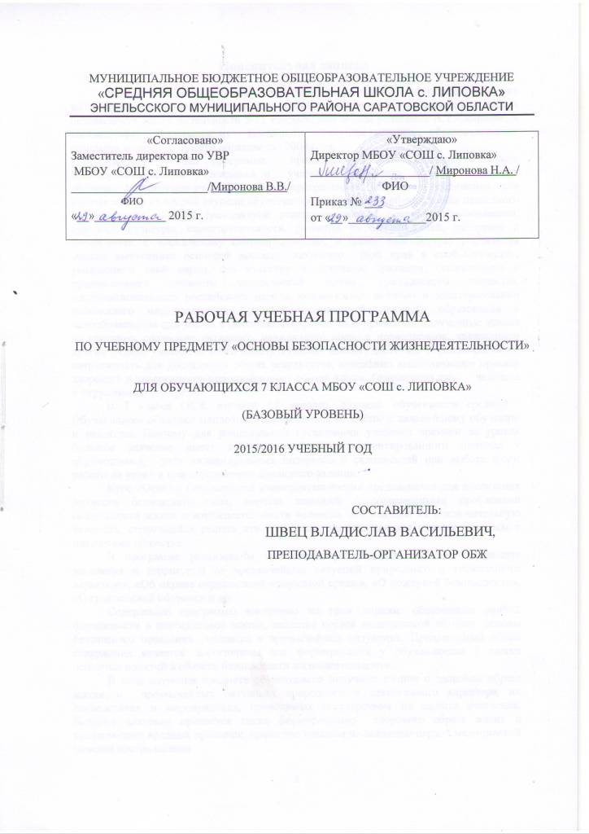

Пояснительная записка
Рабочая учебная программа к учебному курсу по ОБЖ для 7 класса составлена на основе комплексной программы общеобразовательных учреждений «Основы безопасности жизнедеятельности 5-11 классы», под общей редакцией А.Т.Смирнова, и соответствует Федеральному компоненту государственного образовательного стандарта основного общего образования 2004 года.
Рабочая учебная программа предназначена для учащихся 7 класса общеобразовательного учреждения и учитывает специфику адресата и условия обучения. Выполнение учебной рабочей программы направлено на достижение цели работы школы на второй ступени обучения: формирование у обучающихся целостного представления о мире, гражданской ответственности и правового самосознания, духовной культуры, самостоятельности, развития их склонностей, интересов и способности к социальному самоопределению, а также способствует реализации модели выпускника основной школы: любящего свой край и своё Отечество, уважающего свой народ, его культуру и духовные традиции; осознающего и принимающего ценности человеческой жизни, гражданского общества, многонационального российского народа, человечества; активно и заинтересованно познающего мир, умеющего учиться, осознающий важность образования и самообразования для жизни и деятельности, способный применять полученные знания на практике; социально активного, уважающего закон и правопорядок, уважающего других людей, умеющего вести конструктивный диалог, достигать взаимопонимания, сотрудничать для достижения общих результатов; осознанно выполняющего правила здорового и экологически целесообразного образа жизни, безопасного для человека и окружающей его среды.
В 7 классе ОБЖ изучают 17 человек. Уровень обученности средний . Обучающиеся обладают неплохим потенциалом и способны к дальнейшему обучению и развитию. Поэтому для рациональной организации учебного времени на уроках большое значение имеет реализация личностно-ориентированного подхода к обучающимся, учёт индивидуальных интересов и склонностей при выборе форм работы на уроке и при определении домашнего задания..
Курс «Основы безопасности жизнедеятельности» предназначен для воспитания личности безопасного типа, хорошо знакомой с современными проблемами безопасности жизни и жизнедеятельности человека, осознающей их исключительную важность, стремящейся решать эти проблемы, разумно сочетая личные интересы с интересами общества
В программе реализованы требования федеральных законов: «О защите населения и территорий от чрезвычайных ситуаций природного и техногенного характера», «Об охране окружающей природной среды», «О пожарной безопасности», «О гражданской обороне» и др.
Содержание программы выстроено по трем линиям: обеспечение личной безопасности в повседневной жизни, оказание первой медицинской помощи, основы безопасного поведения человека в чрезвычайных ситуациях. Предлагаемый объем содержания является достаточным для формирования у обучающихся 7 класса основных понятий в области безопасности жизнедеятельности.
В ходе изучения предмета обучающиеся получают знания о здоровом образе жизни, о чрезвычайных ситуациях природного и техногенного характера, их последствиях и мероприятиях, проводимых государством по защите населения. Большое значение придается также формированию здорового образа жизни и профилактике вредных привычек, привитию навыков по оказанию первой медицинской помощи пострадавшим.
Курс «Основы безопасности жизнедеятельности» в 7 классе направлен на достижение следующих целей:
- освоение знаний о здоровом образе жизни; об опасных и чрезвычайных ситуациях и основах безопасного поведения при их возникновении;
- развитие качеств личности, необходимых для ведения здорового образа жизни, обеспечения безопасного поведения в опасных и чрезвычайных ситуациях;
- воспитание чувства ответственности за личную безопасность, ценностного отношения к своему здоровью и жизни;
- овладение умениями предвидеть потенциальные опасности и правильно действовать в случае их наступления, использовать средства индивидуальной и коллективной защиты, оказывать первую медицинскую помощь.
Обучение строится поэтапно с учётом формирования деятельности: от отработки отдельных действий к их взаимосвязи и целостной деятельности, от осуществления действий по опорам к осуществлению действий без опор. Тем самым на уроках ОБЖ реализуется «ЗР-технология»: презентация материала, его повторение и производство, т.е. применение в устных и письменных высказываниях. Преобладающим типом урока является комбинированный урок. Формы организации учебной деятельности различны: индивидуальная, парная, групповая. Увеличивается удельный вес проектной и исследовательской работы. Предполагается выполнение проектных заданий в конце некоторых тем и выполнение мини-проектов в течение одного урока. Используются такие формы уроков как, урок с элементами исследования, урок защиты проектов ,урок с применением ИКТ, и т.д. Большая роль на уроках ОБЖ отводится элементам информационно-коммуникативной и здоровьесберегающей технологий.
Ожидаемые образовательные результаты
В результате изучения данного предмета обучающиеся должны:
знать/понимать:
- потенциальные опасности природного, техногенного и социального характера, наиболее часто возникающие в повседневной жизни, их возможные последствия и правила личной безопасности;
- основные виды активного отдыха в природных условиях и правила личной безопасности при активном отдыхе в природных условиях;
- наиболее часто возникающие чрезвычайные ситуации природного, техногенного и социального характера, их последствия и классификацию;
уметь:
- предвидеть возникновение наиболее часто встречающихся опасных ситуаций по их характерным признакам;
- обеспечивать личную безопасность в различных опасных и чрезвычайных ситуациях природного, техногенного и социального характера;
- оказать первую медицинскую помощь пострадавшим;
- соблюдать нормы здорового образа жизни.
использовать приобретённые знания и умения в практической деятельности и повседневной жизни.
Результатом изучения ОБЖ в 7 классе является развитие у учащихся широкого круга компетенций .
Ценностно-смысловая включает:
- ценностное отношение к здоровью и человеческой жизни, проявлять свою гражданскую позицию;
- владение способами самоопределения в ситуациях выбора на основе собственных позиций;
- умение принимать решения, брать на себя ответственность за их последствия, осуществлять свои действия и поступки на основе выбранных целевых и смысловых установок;
- умение оценивать свое поведение, черты своего характера, свое физическое и эмоциональное состояние.
Информационная компетенция позволяет:
- владеть навыками работы с различными источниками информации: книгами, учебниками, справочниками, атласами, картами, определениями, энциклопедиями, каталогами, словарями, CD-Rom, Интернет;
- самостоятельно искать, извлекать, систематизировать, анализировать и отбирать необходимую для решения определённых задач информацию, организовывать, преобразовывать, сохранять и передавать её;
- ориентировать в информационных потоках, уметь выделять в них главное и необходимое; уметь осознанно воспринимать информацию, распространяемую по каналам СМИ;
- владеть навыками использования информационных устройств; компьютера, телевизора, магнитофона, телефона, мобильного телефона, пейджера, факса, принтера, модема, копира;
- применять для решения задач информационные и телекоммуникационные технологи: аудио и видеозапись, электронную почту, Интернет.
Природоведческая и здоровьесберегающая компетенции дают возможность:
- иметь опыт ориентации в природной и экологической среде (в лесу, в поле, на водоёмах и т.д.);
- знать и применять правила поведения в экстремальных ситуациях: под дождем, градом, при сильном ветре, во время грозы, наводнения, пожара, при встрече с опасными животными, насекомыми;
- позитивно относиться к своему здоровью; владеть способами физического самосовершенствования, эмоциональной саморегуляции, самоподдержки и самоконтроля;
- владеть и применять правила личной гигиены, уметь заботиться о собственном здоровье, личной безопасности, владеть способами оказания первой медицинской помощи;
- владеть элементами психологической грамотности, половой культуры и поведения;
- иметь многообразие двигательного опыта и умение использовать его в массовых формах соревновательной деятельности, в организации активного отдыха и досуга;
- уметь подбирать индивидуальные средства и методы для развития своих физических качеств.

Учебно-тематический план

№ п/п | Тематический блок | Кол-во часов | Использование ИКТ | Использова  ние проектной деятельности | Использование исследователь  ской деятельности
1 | Общие понятия об опасных и чрезвычайных ситуациях природного характера. | 2 |  | 1 | 1
2 | Чрезвычайные ситуации геологическогопроисхождения. | 6 | 2 | 2 | 2
3 | Чрезвычайные ситуацииметеорологического происхождения. | 3 |  | 1 | 1
4 | Чрезвычайные ситуациигидрологического происхождения. | 7 | 3 | 1 | 1
5 | Чрезвычайные ситуации биологическогопроисхождения. | 4 |  | 1 | 1
6 | Здоровый образ жизни и его значение для гармоничного развития человека. | 7 |  | 1 | 2
7 | Первая медицинская помощь и правила её оказания. | 5 | 3 | 1
8 | Итого | 34 | 8 | 8 | 8

Основное содержание учебно - тематического плана

№  урока | Наименование  тем уроков | Кол-во  час.
1. Общие понятия об опасных и чрезвычайных ситуациях природного характера
1 | Различные природные явления и причины их возникновения.Урок с элементами исследования. | 1
2 | Общая характеристика природных явлений. Опасные и чрезвычайные ситуации. Общие понятия и определения. Урок с элементами проектной деятельности | 1
2. Чрезвычайные ситуации геологическогопроисхождения
3 | Землетрясение. Причины возникновения землетрясения и его возможные последствия.  Защита населения от последствий землетрясений. Урок с элементами исследования. | 1
4 | Правила безопасного поведения населения при землетрясении.. Урок с элементами проектной деятельности | 1
5 | Вулканы, извержения вулканов, расположение вулканов на Земле. Последствия извержения вулканов. Защита населения. Урок с использованием ИКТ. | 1
6 | Оползни, причины их возникновения, классификация, возможные последствия. Урок с элементами исследования. | 1
7 | Защита населения от последствий оползня. Правила безопасного поведения при угрозе возникновения оползня. Урок с использованием ИКТ. | 1
8 | Защита проекта: «Чрезвычайные ситуации геологического происхождения» | 1
3. Чрезвычайные ситуацииметеорологического происхождения
9 | Ураганы и бури, причины их возникновения и возможные последствия. | 1
10 | Защита населения от последствий ураганов и бурь. Урок с элементами проектной деятельности | 1
11 | Смерчи. Урок с элементами исследования. | 1
4. Чрезвычайные ситуациигидрологического происхождения
12 | Наводнения. Виды наводнений и их причины. | 1
13 | Защита населения от последствий наводнений. | 1
14 | Рекомендации населению по действиям при угрозе и во время наводнений. Урок с элементами проектной деятельности | 1
15 | Сели и их последствия. Урок с использованием ИКТ. | 1
16 | Защита населения от последствий селевых потоков. Урок с использованием ИКТ. | 1
17 | Цунами и их характеристика. Урок с элементами исследования. | 1
18 | Защита населения от цунами. Урок с использованием ИКТ. | 1
5. Чрезвычайные ситуации биологическогопроисхождения
19 | Лесные и торфяные пожары и их характеристика. | 1
20 | Профилактика лесных и торфяных пожаров, защита населения. | 1
21 | Эпидемии. Урок с элементами исследования. | 1
22 | Эпизоотии и эпифитотии. Урок с элементами проектной деятельности | 1
6. Здоровый образ жизни и его значение для гармоничного развития человека
23 | Психологическая уравновешенность. Стресс и его влияние на человека. | 1
24 | Анатомо-физиологические особенности человека в подростковом возрасте. Урок с элементами исследования. | 1
25 | Формирование личности подростка при его взаимоотношении со взрослыми. | 1
26 | Формирование личности подростка при его взаимоотношении со сверстниками. | 1
27 | Формирование взаимоотношений со сверстниками противоположного пола.. | 1
28 | Взаимоотношение подростка и общества. Ответственность несовершеннолетних. Урок с элементами исследования. | 1
29 | Защита проекта «Здоровый образ жизни и его значение для гармоничного развития человека» | 1
7. Первая медицинская помощь и правила её оказания
30 | Основные правила оказания первой медицинской помощи (практическое занят)е). Урок с использованием ИКТ. | 1
31 | Оказание первой медицинской помощи при наружном кровотечении (практическое занятие). Урок с использованием ИКТ. | 1
32 | Оказание первой медицинской помощи при ушибах и переломах (практическое занятие). Урок с использованием ИКТ. | 1
33 | Общие правила транспортировки пострадавшего (практическое занятие). Урок с элементами проектной деятельности | 1
34 | Итоговое повторение. | 1

Календарно-тематический план

№  урока | Наименование  тем уроков | Кол-во  час. | Дата проведения |  | Основные  понятия и  термины | Корректировка
 |  |  | по плану | по факту
I четверть
1. Общие понятия об опасных и чрезвычайных ситуациях природного характера
1 | Различные природные явления и причины их возникновения | 1 | 3.09 |  | Природные явления, стихийное бедствие.
2 | Общая характеристика природных явлений. Опасные и чрезвычайные ситуации. Общие понятия и определения. | 1 | 10.09 |  | Опасная ситуация, Чрезвычайная ситуация, экстремальная ситуация
2. Чрезвычайные ситуации геологического происхождения
3 | Землетрясение. Причины возникновения землетрясения и его возможные последствия.  Защита населения от последствий землетрясений. | 1 | 17.09 |  | Землетрясение, сейсмическая область, магнитуда, эпицентр землетресения.
4 | Правила безопасного поведения населения при землетрясении. | 1 | 24.09 |  | Землетрясение, сейсмическая область, магнитуда, эпицентр землетресения.
5 | Вулканы, извержения вулканов, расположение вулканов на Земле. Последствия извержения вулканов. Защита населения | 1 | 1.10 |  | Вулкан, извержение вулкана, мероприятия по защите населения.
6 | Оползни, причины их возникновения, классификация, возможные последствия. | 1 | 8.10 |  | Оползень
7 | Защита населения от последствий оползня. Правила безопасного поведения при угрозе возникновения оползня | 1 | 15.10
8 | Защита проекта: «Чрезвычайные ситуации геологического происхождения» | 1 | 22.10
3. Чрезвычайные ситуации метеорологического происхождения
9 | Ураганы и бури, причины их возникновения и возможные последствия. | 1 | 29.10 |  | Ветер, бриз, ураган, буря.
2 четверть
10 | Защита населения от последствий ураганов и бурь. | 1 | 12.11 |  | Ветер, бриз, ураган, буря.
11 | Смерчи. | 1 | 19.11 |  | Смерчь.
4. Чрезвычайные ситуации гидрологического происхождения
12 | Наводнения. Виды наводнений и их причины. | 1 | 26.11 |  | Наводнение, паводок, межень, половодье, затопление, зажор.
13 | Защита населения от последствий наводнений. | 1 | 3.12 |  | Наводнение, паводок, межень, половодье, затопление, зажор.
14 | Рекомендации населению по действиям при угрозе и во время наводнений | 1 | 10.12 |  | Наводнение, паводок, межень, половодье, затопление, зажор.
15 | Сели и их последствия. | 1 | 17.12 |  | Сель.
16 | Защита населения от последствий селевых потоков. | 1 | 24.12 |  | Сель.
17 | Цунами и их характеристика. | 1 | 14.01 |  | Цунами.
18 | Защита населения от цунами. | 1 | 21.01 |  | Цунами.
5. Чрезвычайные ситуации биологического происхождения
19 | Лесные и торфяные пожары и их характеристика. | 1 | 28.01 |  | Чрезвычайные ситуации биологического происхождения,,пожар. торфяники, горельник, гарь, кромка пожара.
20 | Профилактика лесных и торфяных пожаров, защита населения. | 1 | 4.02 |  | Предупредительные работы, локализация, огнезащита.
21 | Эпидемии. | 1 | 11.02 |  | Эпидемия, инфекция.
22 | Эпизоотии и эпифитотии. | 1 | 18.02 |  | Эпизоотия,  эпифитотия.
6. Здоровый образ жизни и его значение для гармоничного развития человека
23 | Психологическая уравновешенность. Стресс и его влияние на человека. | 1 | 25.02 |  | Стресс, психологическая устойчивость, стрессор.
24 | Анатомо-физиологические особенности человека в подростковом возрасте. | 1 | 4.03 |  | Анатомо-физиологическая особенность, подростковый возраст.
25 | Формирование личности подростка при его взаимоотношении со взрослыми. | 1 | 11.03 |  | Личность, подросток, правила взаимоотношений.
26 | Формирование личности подростка при его взаимоотношении со сверстниками. | 1 | 18.03 |  | Сверстники, конфликт.
4 четверть
27 | Формирование взаимоотношений со сверстниками противоположного пола. | 1 | 1.04 |  | Сверстники противоположного пола.
28 | Взаимоотношение подростка и общества. Ответственность несовершеннолетних. | 1 | 8.04 |  | Виды ответственности, административная ответственность, уголовная ответственность.
29 | Защита проекта «Здоровый образ жизни и его значение для гармоничного развития человека» | 1 | 15.04
7. Первая медицинская помощь и правила её оказания
30 | Основные правила оказания первой медицинской помощи (практическое занятие). | 1 | 22.04 |  | Первая медицинская помощь.
31 | Оказание первой медицинской помощи при наружном кровотечении (практическое занятие). | 1 | 29.04 |  | Наружное кровотечение, внутреннее кровотечение.
32 | Оказание первой медицинской помощи при ушибах и переломах (практическое занятие). | 1 | 6.05 |  | Ушиб, перелом, иммобилизация.
33 | Общие правила транспортировки пострадавшего (практическое занятие). | 1 | 13.05 |  | Транспортировка
34 | Итоговое повторение. | 1 | 20.05

Информационно-методическое обеспечение
Учебно-методический комплект
1.Основы безопасности жизнедеятельности: учеб .для учащихся 7 кл. общеобразоват. учреждений / А. Т. Смирнов, Б. О. Хренников, под общ. ред. А. Т. Смирнова. – М:Просвещение, 2007;
Литература для учителя
1.Комплексная программа по ОБЖ 5 -11 класс. Смирнов А.Т., Москва, Просвещение, 2007 г.
2.«Основы безопасности жизнедеятельности»: Кн. для учителя / Сост. А.Т. Смирнов, Б.И.Мишин; Под общ. ред. А.Т.Смирнова, -М.: Просвещение, 2001;
3.Основы безопасности жизнедеятельности: Справочник / [А. Т. Смирнов, Б. О. Хренников, Р. А. Дурнев, Э. Н. Аюпов; под общ. ред. А. Т. Смирнова]. — М.: Просвещение, 2007.
4.Основы безопасности жизнедеятельности: 5-9 классы: Поурочные разработки /под редакцией А.Т. Смирнова, М.Просвещение, 2010
5.«О защите населения и территорий от чрезвычайных ситуаций природного и техногенного характера», «О противодействии терроризму», «О внесении изменений в Федеральный закон «О воинской обязанности и военной службе» и статью 14 Закона Российской Федерации «Об образовании», «О внесении изменений в отдельные законодательные акты Российской Федерации в связи с сокращением срока военной службы по призыву»// Собрание законодательства Российской Федерации: официальное издание. – М.; 2007.
6.Содержание и структура образовательных программ ОУ, рабочих программ педагогов. Методическое пособие. Е.В.Губанова – Саратов: 2008.

Литература для обучающихся
1. Конституция Российской Федерации (последняя редакция)
2.Основы безопасности жизнедеятельности: Справочник для учащихся. М.Просвещение, 2011
3.Чрезвычайные ситуации: Энциклопедия школьника / Под общ. ред. С. К. Шойгу. — М., 2004.
Адреса электронных ресурсов
1.Меры безопасности. Рекомендации по поведению в экстремальной ситуации. http://obg221spb.narod.ru/index.htm
2.ОБЖ.ру - образовательный портал по ОБЖ. Авторские программы по основам безопасности и жизнедеятельности, нормативные документы, публикации, учебные материалы для школьников и студентов. http://www.obzh.ru
3.ОБЖ. Информационно-методическое издание для преподавателей. http://www.school-obz.org
4.Основы безопасности жизнедеятельности" журнал МЧС России. Информационно-методическое издание для преподавателей.school-obz.org
5.«ОБЖ в сказках». http://tourism.yaroslavl.ru/AV/medbookm.htm
6.Первая доврачебная помощь при травмах и заболеваниях http://eun.chat.ru/
7.Теория и методика преподавания ОБЖ. http://www.nspu.net/fileadmin/library/books/estestv/metod_prep_OBG/BJD/Start.html

